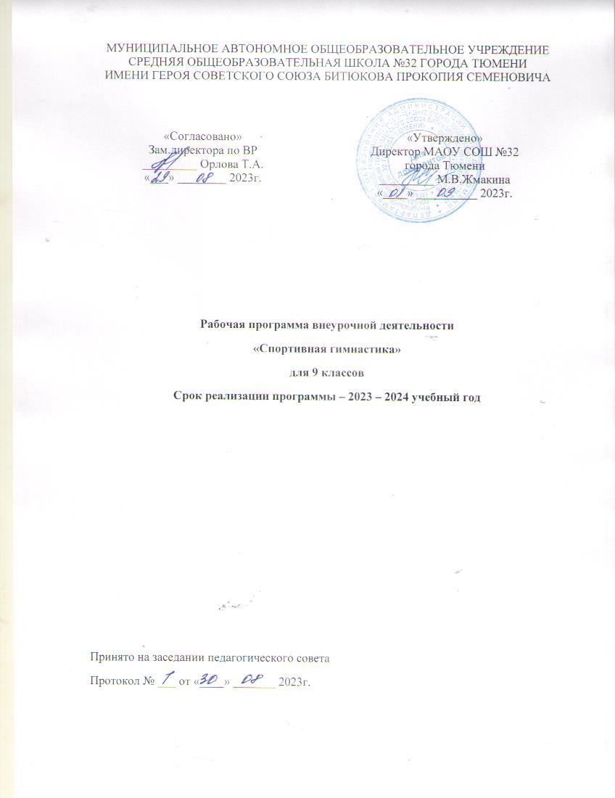

Пояснительная записка

Цель :
Создать условия для формирования у обучающихся сознательного отношения к своему здоровью, к занятиям физической культурой, овладению навыками игры.
Задачи:
1. Способствовать формированию здорового образа жизни, укрепление здоровья, содействие гармоническому физическому развитию обучающихся;
2.Способствовать популяризации спортивных игр как видов спорта и активного отдыха;
3. Способствовать формированию у обучающихся устойчивого интереса к занятиям спортивными играми;
4.Обучать технике и тактике спортивных игр;
5.Развивать физические способности (силовых, скоростных, скоростно-силовых, координационных, выносливости, гибкости);
6.Способствовать формированию у обучающихся необходимых теоретических знаний;
7.Воспитывать моральные и волевые качества обучающихся.

Планируемые результаты освоения курса внеурочной деятельности

Личностные результаты
формирование культуры здоровья – отношения к здоровью как высшей ценности человека;
развитие личностных качеств, обеспечивающих осознанный выбор поведения, снижающего или исключающего воздействие факторов, способных нанести вред физическому и психическому здоровью;
формирование потребности ответственного отношения к окружающим и осознания ценности человеческой жизни.
формирование чувства гордости за свою Родину, российский народ и историю России, осознание своей этнической и национальной принадлежности;
формирование уважительного отношения к культуре других народов;
развитие мотивов учебной деятельности и личностный смысл учения, принятие и освоение социальной роли обучающего;
развитие этических чувств, доброжелательно и эмоционально-нравственной отзывчивости, понимания и сопереживания чувствам других людей;
развитие навыков сотрудничества со сверстниками и взрослыми в разных социальных ситуациях, умение не создавать конфликты и находить выходы из спорных ситуаций;
развитие самостоятельности и личной ответственности за свои поступки на основе представлений о нравственных нормах, социальной справедливости и свободе;
формирование эстетических потребностей, ценностей и чувств;
формирование установки на безопасный, здоровый образ жизни.
Метапредметные результаты
формирование умения планировать, контролировать и оценивать учебные действия в соответствии с поставленной задачей и условиями её реализации; определять наиболее эффективные способы достижения результата;
определение общей цели и путей её достижения; умение договариваться о распределении функций и ролей в совместной деятельности; осуществлять взаимный контроль в совместной деятельности, адекватно оценивать собственное поведение и поведение окружающих;
готовность конструктивно разрешать конфликты посредством учёта интересов сторон и сотрудничества;
овладение начальными сведениями о сущности и особенностях объектов, процессов и явлений действительности в соответствии с содержанием конкретного учебного предмета;
овладение базовыми предметными и межпредметными понятиями, отражающими существенные связи и отношения между объектами и процессами.

Предметные результаты
формирование первоначальных представлений о значении физической культуры для укрепления здоровья человека (физического, социального и психического), о её позитивном влиянии на развитие человека (физическое, интеллектуальное, эмоциональное, социальное), о физической культуре и здоровье как факторах успешной учёбы и социализации;
овладение умениями организовывать здоровье сберегающую жизнедеятельность (режим дня, утренняя зарядка, оздоровительные мероприятия, подвижные игры и т.д.);
формирование навыка систематического наблюдения за своим физическим состоянием, величиной физических нагрузок, данными мониторинга здоровья (рост, масса тела и др.), показателями развития основных физических качеств (силы, быстроты, выносливости, координации, гибкости).
Обучающийся научится:
выполнять комплексы упражнений по профилактике утомления и перенапряжения организма, повышению его работоспособности в процессе трудовой и учебной деятельности;
выполнять общеразвивающие упражнения, целенаправленно воздействующие на развитие основных физических качеств (силы, быстроты, выносливости, гибкости и координации);
выполнять легкоатлетические упражнения в беге и прыжках (в высоту и длину)
Обучающийся получит возможность научится:
выполнять основные технические действия и приёмы игры в футбол, волейбол, баскетбол в условиях учебной и игровой деятельности;
преодолевать естественные и искусственные препятствия с помощью разнообразных способов лазанья, прыжков и бега;
осуществлять судейство по одному из осваиваемых видов спорта;
выполнять тестовые нормативы по физической подготовке
значение спортивных игр в развитии физических способностей и совершенствовании функциональных возможностей организма занимающихся;
правила безопасного поведения во время занятий спортивными играми;
названия разучиваемых технических приёмов игр и основы правильной техники;
наиболее типичные ошибки при выполнении технических приёмов и тактических действий;
упражнения для развития физических способностей (скоростных, скоростно-силовых, координационных, выносливости, гибкости);
контрольные упражнения (двигательные тесты) для оценки физической и технической подготовленности и требования к технике и правилам их выполнения;
основное содержание правил соревнований по спортивным играм;
жесты судьи спортивных игр;
игровые упражнения, подвижные игры и эстафеты с элементами спортивных игр;
соблюдать меры безопасности и правила профилактики травматизма на занятиях спортивными играми;
выполнять технические приёмы и тактические действия;
контролировать своё самочувствие (функциональное состояние организма) на занятиях спортивными играми;
играть в спортивные игры с соблюдением основных правил;
демонстрировать жесты судьи спортивных игр;
проводить судейство спортивных игр.

Содержание курса внеурочной деятельности

9 класс (34 часа)

Общая физическая подготовка Упражнения для рук и плечевого пояса; для мышц шеи; для туловища, для ног. Упражнения с сопротивлением: упражнения в парах – повороты, наклоны, сгибание и разгибание рук, переталкивание, приседания с партнером, переноска партнера на спине и на плечах, элементы борьбы в стойке, игры с элементами сопротивления. Акробатические упражнения. Кувырки, полет – кувырок вперед с места и с разбега, перевороты. Подвижные игры и упражнения.
Игры с мячом; игры с бегом, с элементами сопротивления, с прыжками, с метанием; эстафеты встречные и круговые с преодолением полосы препятствий из гимнастических снарядов, метание в цель, бросками и ловлей мяча, прыжками и бегом в различных сочетаниях перечисленных элементов.
Легкоатлетические упражнения. Бег на 30, 60, 100, 200 м; на 400, 500, 800, 1500 м. Кроссы от 1 до 3 км. Прыжки в длину и в высоту с места и с разбега.
Баскетбол
1.Основы знаний. Взаимосвязь регулярной физической активности и индивидуальных здоровых привычек. Аэробная и анаэробная работоспособность. Физическая подготовка и её связь с развитием систем дыхания и кровообращения.
2. Специальная подготовка. Повороты на месте. Остановка прыжком и в два шага в различных упражнениях и подвижных играх. Ведение мяча с изменением направления, скорости и высоты отскока. Челночное ведение. Передача одной рукой от плеча после ведения при встречном движении. Броски в движении после двух шагов. Учебная игра.
Волейбол
1.Основы знаний. Приёмы силовой подготовки. Основные способы регулирования физической нагрузки: по скорости и продолжительности выполнения упражнений.
2.Специальная подготовка.
Верхняя передача двумя руками в прыжке. Прямой нападающий удар. Верхняя, нижняя передача двумя руками назад. Совершенствование приема мяча с подачи и в защите. Двусторонняя учебная игра. Одиночное блокирование и страховка. Командные тактические действия в нападении и защите. Подвижные игры.
Футбол
1.Основы знаний.
Правила игры в футбол. Роль команды и значение взаимопонимания для игры. Роль капитана команды, его права и обязанности.
Пояснения к правилам игры в футбол. Обязанности судей. Выбор места судей при различных игровых ситуациях. Замечание, предупреждение и удаление игроков с полей.
Планирование спортивной тренировки. Методы развития спортивной работоспособности футболистов.
Виды соревнований. Система розыгрыша. Правила соревнований, их организация и проведение.
2.Специальная подготовка
Упражнения для развития силы. Приседания с отягощением с последующим быстрым выпрямлением подскоки и прыжки после приседания без отягощения и с отягощением. Приседание на одной ноге с последующим подскоком вверх. Лежа на животе сгибание ног в коленях с сопротивлением партнера или резинового амортизатора. Броски набивного мяча ногой на дальность за счет энергичного маха ногой вперед. Удары по футбольному мячу ногами и головой на дальность. Вбрасывание футбольного и набивного мяча на дальность. Толчки плечом партнера. Борьба за мяч.
Для вратаря: из упора стоя у стены одновременное и попеременное сгибание рук в лучезапястных суставах. То же, но отталкиваясь от стены ладонями и пальцами. В упоре лежа передвижение на руках вправо (влево) по кругу (носки ног на месте). В упоре лежа хлопки ладонями. Упражнения для кистей рук с гантелями и кистевыми амортизаторами. Сжимание теннисного (резинового) мяча. Многократное повторение упражнений в ловле и бросках набивного мяча от груди двумя руками. Броски футбольного и набивного мячей одной рукой на дальность. Ловля набивных мячей, направляемых 2 –3 партнерами с разных сторон, с последующими бросками.
Упражнения для развития быстроты. Повторное пробегание коротких отрезков (10 – 30 м) из различных исходных положений. Бег с изменениями (до 180*). Бег прыжками. Эстафетный бег. Бег с изменением скорости. Челночный бег лицом и спиной вперед. Бег боком и спиной вперед (10 – 20 м) наперегонки. Бег «змейкой» между расставленными в различном положении стойками. Бег с быстрым изменением способа передвижения. Ускорения и рывки с мячом (до 30 м). Обводка препятствий (на скорость). Рывки к мячу с последующим ударам по воротам.
Упражнения для развития ловкости. Прыжки с разбега толчком одной и двух ног, стараясь достать высоко подвешенный мяч головой, ногой, рукой (для вратарей); те же, выполняя в прыжке поворот на 90 – 180*. Прыжки вперед с поворотом и имитацией ударов головой и ногами. Прыжки с места и с разбега с ударом головой по мячам, подвешенным на разной высоте. Кувырки вперед и назад, в сторону. Жонглирование мячом в воздухе, чередуя удары различными частями стопы, бедром, головой. Ведение мяча головой. Подвижные игры.
Упражнения для развития специальной выносливости. Переменный и поворотный бег с мячом. Двусторонние игры. Игровые упражнения с мячом (трое против трех, двое против двух и т.д.) большой интенсивности. Комплексные задания: ведение и обводка стоек, передачи и удары по воротам, выполняемые в течении 3 – 10 мин.
Упражнения для формирования умения двигаться без мяча.
Бег: обычный, спиной вперед; скрестным и приставным шагом, изменяя ритм за счет различной длины шагов и скорости движения. Цикличный бег (с поворотным скачком на одной ноге). Прыжки: вверх, верх – вперед, вверх – назад, вверх – вправо, вверх – влево, толчком двух ног с места и толчком на одной и двух ногах с разбега. Для вратарей: прыжки в сторону с падением перекатом. Повороты во время бега переступая и на одной ноге. Остановки во время бега – выпадом, прыжком, переступанием.

Формы организации видов деятельности

Однонаправленные занятия
Посвящены только одному из компонентов подготовки игрока: техники, тактики или общефизической подготовке.
Комбинированные занятия
Включают два-три компонента в различных сочетаниях: техническая и физическая подготовка; техническая и тактическая подготовка; техническая, физическая и тактическая подготовка.
Целостно-игровые занятия
Построены на учебной двухсторонней игре по упрощенным правилам, с соблюдением основных правил.
Контрольные занятия
Прием нормативов у занимающихся, выполнению контрольных упражнений (двигательных заданий) с целью получения данных об уровне технико-тактической и физической подготовленности занимающихся.

Формы проведения занятий и виды деятельности
Однонаправленные занятия | Посвящены только одному из компонентов подготовки игрока: техники, тактики или общефизической подготовке.
Комбинированные занятия | Включают два-три компонента в различных сочетаниях: техническая и физическая подготовка; техническая и тактическая подготовка; техническая, физическая и тактическая подготовка.
Целостно-игровые занятия | Построены на учебной двухсторонней игре по упрощенным правилам, с соблюдением основных правил.
Контрольные занятия | Прием нормативов у занимающихся, выполнению контрольных упражнений (двигательных заданий) с целью получения данных об уровне технико-тактической и физической подготовленности занимающихся.

Тематическое планирование
9 класс

№ | Тема |  | Кол-во часов
Баскетбол |  |  | 12
Технические действия:
1 | Стойки и перемещения | Стойки игрока. Перемещение в стойке приставными шагами боком, лицом и спиной вперед. Остановка двумя руками и прыжком. Повороты без мяча и с мячом. Комбинация из основных элементов техники передвижений (перемещение в стойке, остановка, поворот, ускорение). | 1
2 | Остановки баскетболиста |  | 1
3 | Передача и ловля мяча | Ловля и передача мяча на месте и в движении без сопротивления, с пассивным и активным сопротивлением защитника. | 1
4 | Ведение мяча | Ведение мяча в низкой , средней и высокой стойке на месте, в движении по прямой, с изменением направления движения и скорости. Ведение без сопротивления, с пассивным и активным защитника ведущей и не ведущей рукой. | 1
5 | Броски в кольцо | Броски одной и двумя руками с места и в движении (после ведения, после ловли), в прыжке, без сопротивления защитника, с противодействием. | 1
Тактические действия:
7 | Игра в защите | Выравнивание и выбивание мяча.  Перехват мяча. Позиционное нападение без изменения позиций игроков, с изменением позиций, личная защита в игровых взаимодействиях 2:2, 3:3, 4:4, 5:5 на одну корзину. Тактические действия в нападении. Взаимодействие двух игроков «отдай мяч и выйди».  Взаимодействие двух, трех игроков в нападение и защите через «заслон». Взаимодействие игроков (тройка и малая восьмерка). | 1
8 | Игра в нападении |  | 1
9 | Диагностирование и тестирование | Тестирование уровня развития двигательных способностей, уровня сформированности технических умений и навыков. | 1
10 | Двухсторонняя игра | Игра по правилам баскетбола. | 1
11 | Судейство и организация соревнований | Игра по правилам с привлечением учащихся к судейству. | 1
12 | Участие в соревнованиях | Правила организация и проведения соревнований, участие в соревнованиях различного уровня. | 2
Волейбол |  |  | 12
1 | Верхняя передача двумя руками в прыжке | Передача мяча у сетке и в прыжке через сетку. Передача мяча сверху, стоя спиной к цели. | 1
2 | Передача двумя руками назад |  | 1
3 | Прямой нападающий удар | Прямой нападающий удар после подбрасывания мяча партнером.  Прямой нападающий удар при встречных передачах. | 1
4 | Совершенствование приема мяча с подачи и в защите | Комбинации из освоенных элементов: прием, передача, блокирование. | 2
5 | Одиночное блокирование и страховка | Одиночное блокирование и страховка | 1
6 | Двусторонняя учебная игра | Игры и игровые задания по упрощенным правилам. Игра по правилам. Взаимодействие игроков линии защиты и нападения. | 2
7 | Командные тактические действия в нападении и защите | Взаимодействие игроков на площадке в нападении и защите. Игры и игровые задания по усложненным правилам, с ограничением пространства и с ограниченным количеством игроков. | 2
8 | Судейская практика | Игра по правилам с привлечением учащихся к судейству. Жесты судьй. | 1
9 | Соревнования | Правила организация и проведения соревнований, участие в соревнованиях различного уровня. | 1
Футбол |  |  | 10
Техника игры:
1 | Удары по мячу, остановка мяча | Удары по воротам указанными способами на точность (меткость) попадания мячом в цель. Комбинации из освоенных элементов техники перемещений и владения мячом. | 1
2 | Ведение мяча, ложные движения (финты) | Ведение мяча по прямой с изменением направления движения и скорости ведения без сопротивления защитника, с пассивным и активным сопротивлением защитника. ведущей и не ведущей ногой. Ложные движения. | 1
3 | Отбор мяча, перехват мяча | Перехват, выбивание мяча.  Удар (пас), прием мяча, остановка. | 1
4 | Вбрасывание мяча | Вбрасывание мяча из-за боковой линии с места и с шагом. | 1
5 | Техника игры вратаря | Игра вратаря | 1
Тактика игры:
6 | Тактические действия, тактика вратаря | Комбинации из освоенных элементов техники перемещений и владения мячом. Командные действия. Взаимодействие защитников и вратаря. | 1
7 | Тактика игры в нападении и защите | Нападения и защита в игровых заданиях с атакой и без атаки ворот. Игра по правилам. | 1
8 | Судейская практика | Игра по правилам с привлечением учащихся к судейству. | 1
9 | Соревнования | Правила организация и проведения соревнований, участие в соревнованиях различного уровня. | 1
 | Физическая подготовка в процессе занятий
 | Итого |  | 34

